Методические рекомендации для студента

Тема занятия: «Общие положения титриметрического анализа. Алкалиметрия».

Значение темы:
Кислотно-основный метод применяется для количественного определения кислот и щелочей, а также некоторых солей, образованных сильными основаниями и слабыми кислотами (Na₂CO₃, Na₂B₄O₇). В клинических лабораториях - для определения кислотности желудочного сока. В санитарно-гигиенических лабораториях этот метод используется при определении карбонатной жесткости воды, кислотности молочных продуктов, квашенной капусты и безалкогольных напитков.
На основе теоретических знаний и практических умений обучающийся должен
знать:
- способы приготовления стандартных (первичных) растворов;
- виды титров;
- требования, предъявляемые к индикаторам окислительно-восстановительном титровании;
- расчетные формулы в титриметрическом анализе;
- лабораторную посуду и оборудование, используемые в анализе.
уметь:
- проводить титрование растворов;
- фиксировать точку эквивалентности;
- выполнять расчеты в титриметрическом анализе.
овладеть ОК и ПК
ОК-1. Выбирать способы решения задач профессиональной деятельности применительно к различным контекстам;
ОК-2. Использовать современные средства поиска, анализа и интерпретации информации, и информационные технологии для выполнения задач профессиональной деятельности;
ОК-4. Эффективно взаимодействовать и работать в коллективе и команде;
ПК-1.1 Проводить физико-химические исследования и владеть техникой лабораторных работ
ПК-1.5 Оказывать медицинскую помощь в экстренной форме.

План изучения темы:
1. Актуализация знаний.
1. Какой процесс называется титрованием?
2. Какой раствор в титриметрическом анализе называется титрованным
(рабочим, стандартным) раствором?
3. Как называется раствор, концентрацию которого необходимо определить?
4. Что такое точка эквивалентности ТЭ? Как фиксируют ТЭ?
5. Что такое индикаторы? Какие индикаторы называются кислотно-основными?
6. Что такое конечная точка титрования КТТ?
7. Перечислите способы приготовления титрованных растворов.
8. Расскажите технику приготовления титрованных растворов по точно взятой навеске (с приготовленным титром). Какие требования предъявляются к веществам – первичным стандартам?
9. Расскажите технику приготовления титрованных растворов с установленным титром.
10. Расскажите технику приготовления титрованных растворов из фиксанала.
11.Укажите лабораторную посуду и оборудование, используемое при титровании. Заполните таблицу:
12. Каково назначение количественного анализа?
13. Перечислите методы количественного анализа?
14. Вспомните и назовите виды мерной посуды, применяемые для точного отмеривания жидкостей?
15 Как определить цену деления мерной посуды?
16. Как подготовить пипетку и бюретку к работе?
17. Назвать способы приготовления точных растворов?
18. Какие способы выражения точной концентрации вам известны? Охарактеризуйте их. (формулы, единицы измерения)

2. Содержание темы.
Мини-лекция: Общие указания по титрованию
Титрование – это процесс приливания раствора с известной концентрацией к аликвоте раствора с неизвестной концентрацией для установления точно эквивалентного количества.
Аликвотная доля (аликвота) – точно известная часть анализируемого раствора, взятая для анализа. Часто она отбирается калиброванной пипеткой.
Для проведения титриметрических определений необходимы растворы с точно известной концентрацией, которые называют стандартными или титрованными (а также титрантами или рабочими).
Различают первичные и вторичные стандартные растворы. Первичные растворы стандартные растворы можно приготовить следующими способами:
- по точной навеске, если вещество устойчиво, хорошо растворимо, является химически чистым и его состав строго соответствует определенной формуле;
- из фиксанала (фиксанал – это герметично запаянная стеклянная ампула с точно фиксированным количеством стандартного твердого вещества (точная навеска) или точным объемом стандартного раствора, необходимых для приготовления 1 л 0,1000н. стандартного раствора.
Вторичные стандартные растворы готовят приблизительной концентрации из навески твердого вещества с последующим растворением или разбавлением определенного объема концентрированного раствора. Для установления точной концентрации вторичных стандартных растворов проводят обязательную процедуру стандартизации, т.е. уточняют его концентрацию по подходящему первичному стандарту.
Первичные стандартные растворы также называют приготовленными, а вторичные установленными.
Стандартизация – процесс нахождения концентрации активного реагента в растворе (чаще всего путем титрования его стандартным раствором соответствующего вещества).
Стандартные растворы готовят с использованием аналитических весов и точной мерной посуды. К точной мерной посуде относятся бюретки, пипетки и мерные колбы (рис. 3, а также Приложение 4, 5). Концентрацию стандартных растворов записывают с точностью до 4 значащих цифр.

В зависимости от типа используемых химических реакций различают следующие методы титриметрического анализа:
- методы кислотно-основного титрования, основанные на реакции нейтрализации;
- методы окисления-восстановления, основанные на взаимодействии между окислителем и восстановителем;
- методы комплексообразования, основанные на образовании малодис- социирующих комплексных ионов или молекул;
- методы осаждения, основанные на образовании малорастворимых соединений.
Важнейшим моментом в титриметрическом анализе является установление точки эквивалентности (ТЭ).
Точка эквивалентности (ТЭ) – такая точка (момент) титрования, в которой количество прибавленного титранта (Т) эквивалентно количеству титруемого вещества х.
Также пользуются термином конечная точка титрования (КТТ) – это точка (момент) титрования, в которой некоторое свойство раствора (например, его окраска) показывает заметное (резкое) изменение. КТТ соответствует более или менее ТЭ, но чаще всего не совпадает с ней. Для установления точки эквивалентности используют разные способы индикации: самоиндикация; специальные индикаторы; физико-химические способы.
Индикатор – вещество, которое проявляет видимое изменение в ТЭ или вблизи нее. В идеальном случае индикатор присутствует в достаточно малой концентрации, чтобы в интервале его перехода не затрачивалось существенное количество титранта Т. Резкое видимое изменение индикатора (например, его окраски) соответствует КТТ. Например, в кислотно-основном титровании используют именно индикаторы
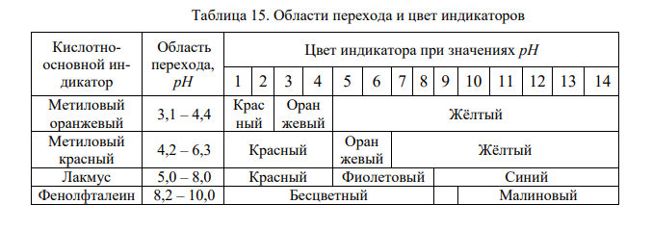
– химические соединения, изменяющие окраску в зависимости от среды раствора (от величины рН). Наиболее известными среди них являются лакмус, фенолфталеин, метиловый оранжевый. Выбор индикатора для данного определения осуществляется на основании кривых титрования (КТ). Кривая кислотно-основного титрования показывает зависимость рН раствора от степени его оттитрованности и характеризуется скачком титрования и точкой эквивалентности (Приложение 1).
Индикатор может быть применим в том случае, если интервал значений рН, в котором меняется окраска индикатора, лежит в области скачка титрования. Скачок титрования – интервал резкого изменения какого-либо физического или физико-химического свойства раствора вблизи точки эквивалентности, обычно наблюдается тогда, когда добавлено 99,9 – 100,1 % титранта по сравнению с его стехиометрическим количеством. Довольно часто в титриметрическом анализе используют холостое титрование – титрование раствора, идентичного анализируемому раствору по объему, кислотности, количеству индикатора и т.д., но не содержащего определяемого вещества.
Бюретки - вид мерной посуды, являющейся и основной установкой для проведения процедуры титрования. Они представляют собой цилиндрические трубки с суженным концом, к которому при помощи резиновой трубки присоединена оттянутая стеклянная трубочка (рис. 5 б, в). Для титрования растворами веществ, которые разрушают резину, используют бюретки со стеклянными кранами (рис. 5 а). Бюретку закрепляют строго вертикально (рис. 5 г) в штативе и заполняют раствором титранта до уровня, превышающего нулевую отметку. Наполняют бюретку через воронку. В бюретке и ее нижней узкой капиллярной трубке не должны оставаться пузырьки воздуха, они обязательно удаляются, как показано на рис. 5 г, д.
Воронку с бюретки обязательно надо снять, т.к. во время титрования возможно стекание оставшихся капель раствора, которое невозможно учесть и результаты могут быть нарушены. Уровень прозрачных растворов устанавливают по нижнему краю мениска, а непрозрачных по верхнему.

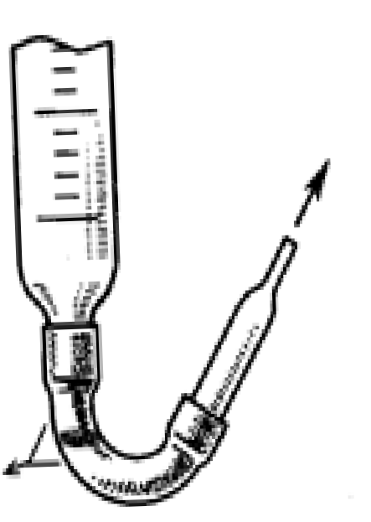
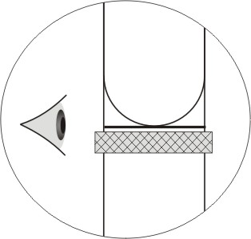
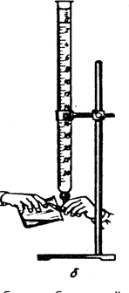
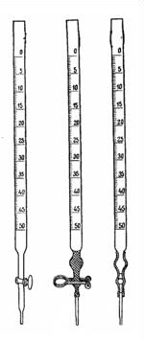
а б в г д
Рисунок 5 – Типы бюреток и правила работы с ними:
а – бюретка с краном; б – бюретка с зажимом; в – бюретка с оливой; г, д – удаление воздуха из носика бюретки

Измерение объемов растворов точной мерной посудой
Как было показано ранее мерные колбы, пипетки и бюретки являются наиболее точной измерительной посудой. Мерные колбы (рис. 3) имеют метку, определяющую ее точный объем, уровень жидкости в них выводися до совмещения нижнего края мениска с меткой (визуально глаза долж ны уровне метки). Если раствор окрашен, то проводят совмещение нижнего края мениска с меткой.
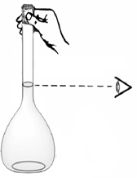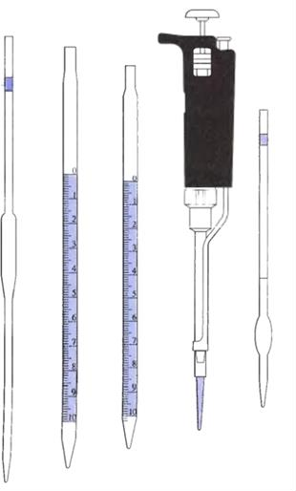
а б в г д

Рисунок 3 – Мерная колба и мерные пипетки:
а, д – пипетки Мора; б, в – градуированные пипетки; г – автоматическая пипетка

Пипетки используются для точного отмеривания определенного объема раствора и переноса его из одного сосуда в другой (отбор аликвотной части). Пипетки бывают двух типов:
- пипетки Мора, или мерные (рис. 3 а, д), которые представляют собой длинные узкие трубки с расширением в середине; в верхней узкой части пипетки имеется кольцевая метка, до которой пипетку наполняют жидкостью;
- градуированные (рис. 3 б, в) – измерительные пипетки, напоминающие по форме бюретки и имеющие такую же калибровку.

Кроме того, могут использоваться автоматические пипетки (рис. 3 г). Пипетки рекомендуется заполнять растворами при помощи резиновых груш.
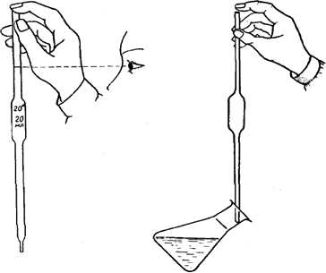
Погрузив нижний конец пипетки в жидкость, всасывают в нее раствор так, чтобы уровень жидкости поднялся выше метки. Затем быстро закрывают верхнее отверстие пипетки указательным пальцем и, приоткрывая его, дают жидкости медленно стекать до тех пор, пока нижний край мениска не достигнет метки. При этом глаза должны находиться на уровне метки (рис. 4 а).
Рисунок 4 – Отбор аликвоты пипеткой Мора:
а – правильное положение руки и глаз при отборе аликвоты;
б – перенос аликвоты в колбу для титрования
Далее аликвота раствора переносится в колбу для титрования, которую необходимо слегка наклонить (рис. 4 б). По окончании работы пипетки необходимо тщательно промыть и поместить в специальный штатив.
Техника проведения процедуры титрования
После заполнения бюретки титрантом (рабочим раствором) готовят исследуемый раствор для титрования. Аликвоту исследуемого раствора с помощью пипетки переносят в коническую колбу для титрования. Затем добавляют необходимые реагенты (создаются условия для протекания реакции), проводятся необходимые дополнительные операции и пр. процедуры.
Опускают капилляр бюретки в коническую колбу с анализируемым раствором так, чтобы он был направлен в центр колбы и находился в верхней части ее горла. Проводят титрование (рис. 6): открывают кран бюретки (или иное) и сливают по каплям титрант из бюретки в колбу, непрерывно перемешивая ее содержимое. Когда окраска индикатора в месте падения капель титранта начнет изменяться, начинают приливать раствор осторожнее, по каплям, следя за тем, чтобы они попадали в раствор, а не оставались на стенках колбы. Титрование прекращают, как только наступает резкое изменение окраски индикатора от приливания одной капли титранта, и записывают объем израсходованного раствора.
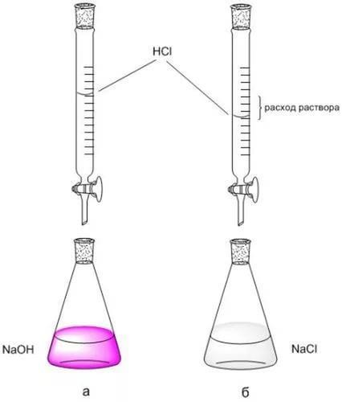
Рисунок 6 – Процедура кислотно-основного титрования

Отсчет объема титранта проводят по нижнему краю мениска, при этом глаза должны находиться на уровне мениска. Отсчеты нужно записывать с точностью до десятых долей миллилитра, например 9,0 мл, а не 9 мл. Допускается снимать показания с точностью до половины цены деления шкалы, например 9,05 мл. Перед каждым титрованием обязательно устанавливается уровень жидкости в бюретке на нуле.
Титрование, как правило, проводят несколько раз (в нескольких повторностях, согласно требований нормативных документов), чтобы получить не менее 3 близких значений объема (V ≤ 0,1 мл). Обычно при титровании стараются брать такие аликвоты титруемого раствора, чтобы на титрование расходовалось 10 – 20 мл рабочего раствора. Если результаты трех параллельных титрований отличаются друг от друга более чем на 0,1 мл, титрование повторяют (до получения сходимых результатов).
По завершении процедуры титрования раствор из бюретки сливают, бюретку тщательно промывают, в том числе и дистиллированной водой.
Вычисление результатов определений в титриметрическом методе
Вещества реагируют между собой в эквивалентных количествах. Этот закон кратных отношений Дальтона служит основой количественных расчетов в титриметрии: С₁·V₁ = C₂ · V₂
Концентрацию растворов вторичных стандартов (титрантов, рабочих растворов), которые готовят приблизительной концентрации, а точную устанавливают путем титрования, рассчитывают по формуле:
концентрация, объем титранта (Ст, Vт)
Ст · Vт
Сх =
Vх

объем раствора определяемого вещества (Vх)

Т. = С_{э.} ∙ М_{э} / 1000
Для нахождения процентного содержания вещества используют метод пипетирования. Метод пипетирования заключается в титровании порций раствора (аликвот), отбираемых пипеткой из мерной колбы, определенного объема, в которой растворена навеска анализируемого вещества.
Мэ(х) * Ст* Vт*Vк* 100 %
ω%(х)= --------------------------------------
1000 * V₁* Vх
V₁ – порция раствора взятая для разведения
Vх – порция раствора (аликвота) взятая для анализа
Vт – среднее арифметическое из результатов параллельных титрований
Vк – объем колбы в которой проводилось разведение
Мэ – молярная масса эквивалента (г/моль);
Т – титр раствора, показывающий массу вещества в 1 мл (см³) раствора;

3. Самостоятельная работа студентов
Укажите лабораторную посуду и оборудование, используемое при титровании. Заполните таблицу:
Посуда и оборудование | Назначение

Общие положения титриметрического анализа
1. Техника титрования
Подготовленную к работе бюретку вместимостью 25 мл. закрепите в штативе. Ополосните её 3-4 раза и заполните дистиллированной водой. Выпустите пузырек воздуха из носика и доведите уровень жидкости до нулевой точки.
Перенесите с помощью пипетки (градуированной или Мора) 10 мл дистиллированной воды в коническую колбу. Подставьте под бюретку коническую колбу. Открывая кран или зажим, выпускайте из бюретки жидкость то по 2-3 капли, то по одной капле, одновременно перемешивая жидкость в колбе. Эту операцию повторите несколько раз, до тех пор, пока её
Выполнить практическую работу по методическим указаниям
«Определение нормальности раствора гидроксида натрия и массовой доли хлороводородной кислоты».
Работа проходит в несколько этапов:
  - Определение титра и нормальности рабочего раствора гидроксида натрия по 0,1н раствору соляной кислоты.
  - Определение массовой доли HCl в исследуемом растворе.
Записать в тетради соответствующие расчеты и все данные занести в таблицу.
Записать в тетради соответствующие расчеты и все данные занести в таблицу.

Практическая работа
«Определение нормальности раствора гидроксида натрия и массовой доли хлороводородной кислоты»

ЦЕЛЬ: ________________

Задание №1: Приготовить вторичный стандартный раствор NaOH, объемом 100мл.

- Рассчитать навеску щелочи для приготовления 100 мл 0,1 раствора с учетом 5% примесей.
- Отвесить рассчитанную навеску на ручных весах.
- Перенести навеску через воронку в мерную колбу.
- Растворить навеску в мерной колбе.
- Довести раствор до метки дистиллированной водой.
- Перемешать раствор до однородной концентрации.

Задание №2: Определения титра и нормальности раствора NaOH.

- Бюретку заполнить раствором NaOH.
- В колбу для титрования отмерить 5мл 0,1н раствора НСl.
- Добавить в колбу для титрования 1-2 капли индикатора фенолфталеина, титровать до появления слаборозового окрашивания.
- Титрование провести 3 раза, результаты занести в таблицу:

Объем титруемого раствора HCl, мл | Объем стандартного раствора, пошедшего на титрование NaOH, мл |  |  |  | Концентрация титруемого раствора NaOH, моль/л
 | V₁ | V₂ | V₃ | V_{ср}

5. Определить концентрацию раствора NaOH по формуле:

ВЫВОД: ________________ 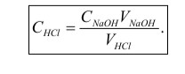

Задание №3: Определение массовой доли HCl в исследуемом растворе.

- В бюретке довести раствор гидроксида натрия NaOH до нулевой метки.
- В мерную колбу на 100мл, где предварительно налито ½ воды, отмерить мерной пипеткой 2мл раствора HCl неизвестной концентрации.
- Довести разведение в колбе водой до метки.
- В колбу для титрования взять 5 мл приготовленного раствора и к нему добавить 2 капли метилоранжа.
- Титровать раствор кислоты до перехода окраски от розового до желтого.
Результаты заносятся в таблицу:

№ опыта | Объем NaOH пошедший на титрование | Средний объем, мл | Концентрация HCl, %
1
2
3

Определить массовую долю соляной кислоты по формуле:

Мэ(HCl) · Сэ(NaOH) · V(NaOH) · Vколбы ·100 %
ω%=
1000 · V₁(HCl) ·V₂(HCl) (взятой для анализа)

ВЫВОД: ________________

Задание №4: Стандартизация раствора соляной кислоты по тетраборату
натрия.
Точную концентрацию раствора соляной кислоты устанавливают пря мым титрованием раствора тетрабората натрия.
В основе процесса стандартизации лежит реакция: Na₂B₄O₇ + 7H₂O = 2NaOH + 4H₃BO₃
2NaOH + 2HCl = 2NaCl + 2H₂O
Na₂B₄O₇ +2HCl + 5H₂O = 2NaCl + 4H₃BO₃
В результате реакции идет накопление ортоборной кислоты. Следовательно, рН в точке эквивалентности будет меньше 7, и в качестве индикатора следует брать метиловый оранжевый.
1. Бюретку промывают небольшим количеством раствора соляной кислоты, заполняют «носик» и доводят раствор кислоты до нулевой отметки.
2. В коническую колбу на 100 л переносят пипеткой точно 10 мл раствора тетрабората натрия,
3. Добавляют 1 – 2 капли метилового оранжевого и титруют из бюретки раствором соляной кислоты до появления розовой окраски.
4. Определяют объем кислоты, пошедший на титрование.
Титрование повторяют три раза, каждый раз доводя уровень кислоты в бюретке до нулевой отметки. Рассчитывают средний объем HCl, пошедший на титрование.
По формулам рассчитывают эквивалентную концентрацию и титр кислоты:
Сэ(HCl) =Cэ(Na2B4O7) ∙ V(Na2B4O7) / V(HCl) , моль/л
Т(HCl) =Cэ(HCl) ∙ Мэ(HCl) / 1000, г/мл
Результаты каждого титрования и вычислений заносят в таблицу:

№ п/п | Объем р-ра  Na₂B₄O₇, мл | Сведения о р-ре HCl
 |  | V р-ра, мл | Vср, мл | С_{Э}, моль/л | Т, г/мл
1
2
3

ВЫВОД: ________________
4. Подведение итогов.

5. Домашнее задание
(1) с. 181-206
Самостоятельная работа студентов:
- Решение задач по титриметрическим определениям.
- Конспектирование «Типы гравиметрических определений, применение в медицинских лабораториях».

Литература:
1. Пустовалова, Л. М. Физико-химические методы исследования и техника лабораторных работ : учебное пособие / Л. М. Пустовалова, И. Е. Никанорова. - Ростов-на-Дону : Феникс, 2020. - 300 с. : ил. - (Среднее медицинское образование). -
2. Руанет, В. В. Физико-химические методы исследования и техника лабораторных работ : учебник / В. В. Руанет. - Москва : ГЭОТАР-Медиа, 2019. - 496 с. - Текст : электронный. - URL: http://www.medcollegelib.ru/book/ISBN9785970449196.htm

ПРИЛОЖЕНИЕ 7

КРИВАЯ КИСЛОТНО-ОСНОВНОГО ТИТРОВАНИЯ
(титрование сильной кислоты сильным основанием)

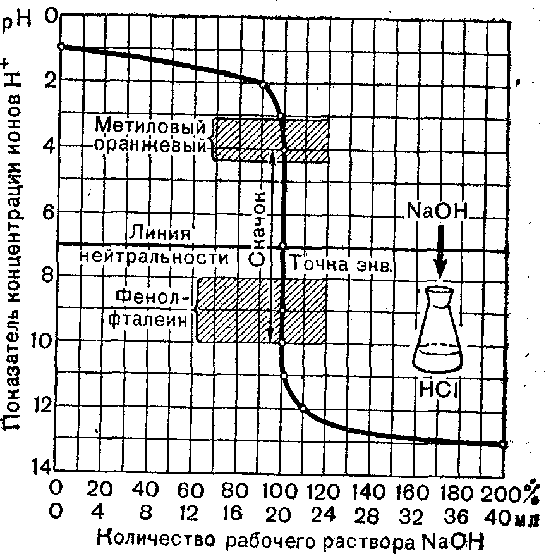

Определение массовой доли раствора хлороводородной кислоты
1)
мл
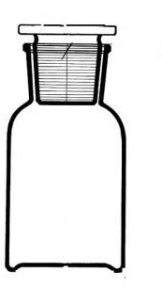
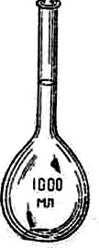
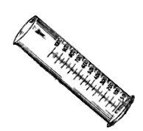
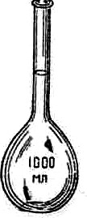
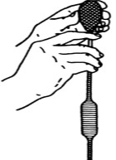
H2O-до метки
?
HCl –неизв.

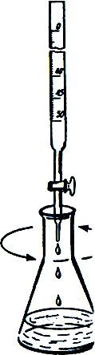
2)
титрант ,
капли
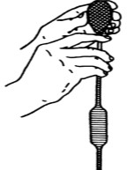
Ind-
HCl, мл
_
,

моль/л

HCl разв.

Точка эквивалентности

